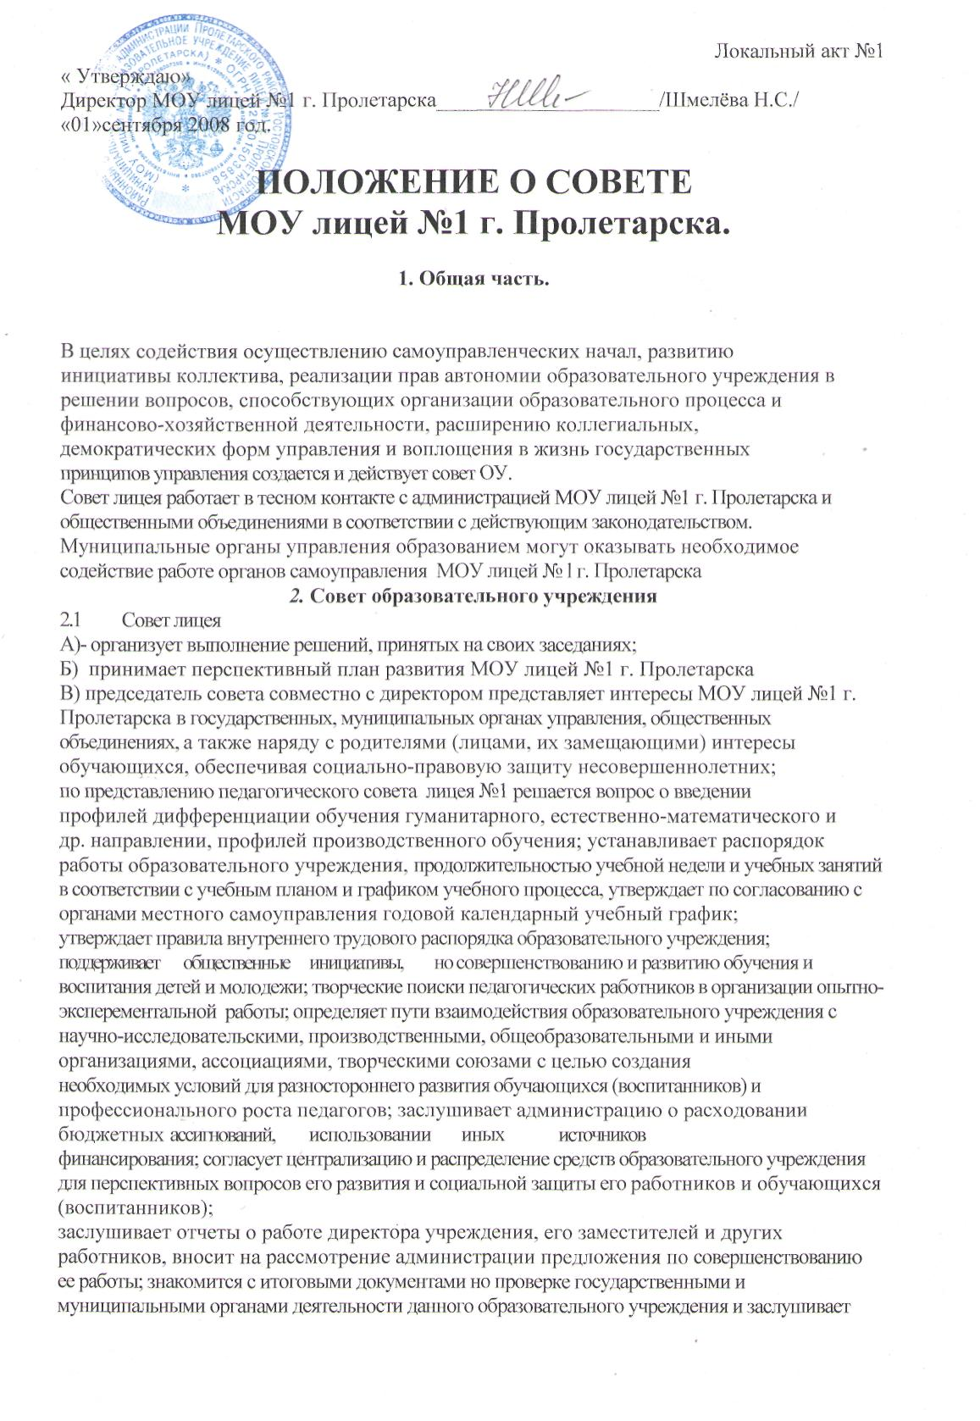
администрацию о выполнении мероприятий по устранению недостатков в ее работе; в рамках действующего законодательства принимает необходимые меры, ограждающие педагогических работников и администрацию от необоснованного вмешательства в их профессиональную деятельность; ограничения автономности образовательного учреждения, его самоуправляемости; входит с предложениями по этим вопросам в общественные организации, государственные и муниципальные органы управления образованием, органы прокуратуры, общественные объединения
Все решения совета образовательного учреждения своевременно доводятся до
сведения коллектива работников общеобразовательного учреждения, обучающихся, их
родителей (лиц, их заменяющих) и учредителей.
3.1. В состав совета МОУ лицей №1 г. Пролетарска могут входить представители педагогических работников, обучающихся (воспитанников) 2 и 3 ступеней, общественности, родителей (лиц, их заменяющих), учредитель (представители учредителя). Норма
представительства в совете и общая численность членов совета определяются конференцией коллектива образовательного учреждения с учетом мнения учредителя. При очередных выборах состав совета, как правило, обновляется не менее чем на треть.
Ежегодная ротация совета- не менее трети состава каждого представительства, за
исключением учредителя (его представителя).
Совет образовательного учреждения собирается не реже 4 раз в год
Члены совета образовательного учреждения выполняют свои обязанности на общественных началах.
Конференция образовательного учреждения может досрочно вывести члена совета из его
состава.
3.3 Решения совета школы принятые в пределах его полномочий и в соответствии с
законодательством, обязательны для администрации, всех членов коллектива.
3.4. Член совета МОУ лицей №1 г. Пролетарска может
потребовать обсуждения советом любого вопроса, касающегося деятельности образовательного учреждения, если его предложение поддержит треть членов совета.

